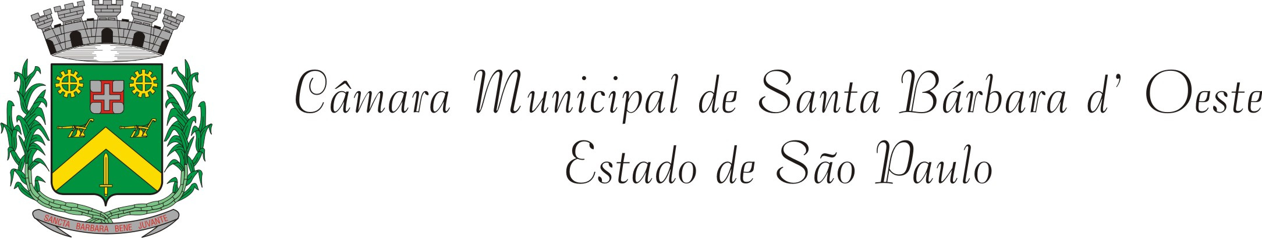

INDICAÇÃO Nº 1953 /12

“Abertura de valeta para escoamento de água de chuva na esquina das Ruas Araçatuba e Antonio Pedroso no Bairro Planalto do Sol”.

“INDICA ao Senhor Prefeito Municipal, na forma regimental, determinar ao setor competente que proceda a abertura de valeta na esquina das Ruas Araçatuba e Antonio Pedroso no Bairro Planalto do Sol em Santa Bárbara d’Oeste.

Justificativa:

Moradores das Ruas Araçatuba e Antonio Pedroso abordaram esse Vereador solicitando providências referentes à abertura de uma valeta na esquina entre essas duas ruas para escoamento de água das chuvas.
Segundo eles por não haver nenhum tipo de vazamento as águas da chuva acabam inundando as ruas e consequentemente levando essa água para dentro das casas causando-lhes transtornos.

Plenário “Dr. Tancredo Neves”, em 20 de Novembro de 2012.

DUCIMAR DE JESUS CARDOSO

“Kadu Garçom”

-Vereador-

